LÍNGUA PORTUGUESA E MATEMÁTICA
SAEMI
SISTEMA DE AVALIAÇÃO EDUCACIONAL MUNICIPAL DO IPOJUCA
2014

4º ano do
Ensino Fundamental
Caderno
C0405

Nome do estudante

Data de Nascimento do estudante

Caro(a) estudante,

Você está participando do Sistema de Avaliação Educacional Municipal do Ipojuca - SAEMI. Sua participação é muito importante para sabermos como está a educação em nosso município.
- Hoje, você vai fazer atividades de Língua Portuguesa e Matemática.
- Responda com calma, procurando não deixar nenhuma questão em branco. Bom teste!

Saemi
Sistema de Avaliação Educacional Municipal do Ipojuca

SECRETARIA DE EDUCAÇÃO

LM4EF

EXEMPLO DE LÍNGUA PORTUGUESA

Veja a figura abaixo.

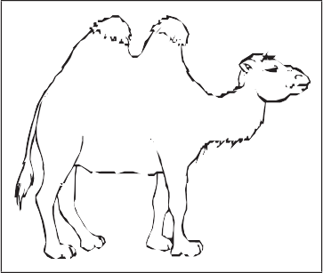

Qual é o nome dessa figura?

- CABELO

- CAMELO

- GALEGO

- GAMADO

EXEMPLO DE MATEMÁTICA

Observe abaixo a conta que a professora Ana escreveu no quadro.

4 X 20

Qual é o resultado dessa conta?

- 24

- 60

- 80

- 84

ATENÇÃO!
Agora, você vai responder a questões de Língua Portuguesa.
Questão 01
P020071E4

Faça um X na frase que está escrita corretamente.

- O COELHINHOEORATINHO NADAM NA LAGOA COMOSAPINHO.

- OCOELHINHO E O RATINHO NADAMNALAGOA COM O SAPINHO.

- O COELHINHO E O RATINHO NADAM NA LAGOA COM O SAPINHO.

- OCOELHINHOEORATINHO NADAMNALAGOA COM O SAPINHO.

Questão 02
P041692E4

Leia o texto abaixo.

Piçanho-barreteiro, um passarinho prevenido

Quando captura uma presa esse passarinho a espeta com seu bico num espinho de um arbusto. Arrasador, ele também atravessa insetos sobre arames farpados. Desse modo, cria sua própria despensa, recorrendo a ela para se abastecer de acordo com a sua necessidade.
CUNHA, M. Recordes dos animais – fatos e curiosidades. São Paulo: Girassol. p. 101, 2009. (P041691E4_SUP)

De acordo com esse texto, o que faz o passarinho ser prevenido?

- Andar sobre arames farpados.

- Capturar apenas os insetos.

- Espetar os insetos com o bico.

- Guardar alimentos para depois.

Questão 03
P020156C2

Veja a figura abaixo.

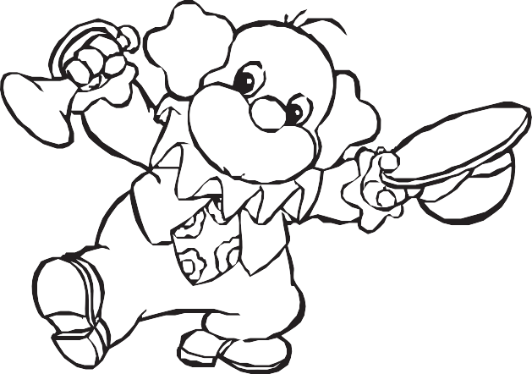

Qual é o nome dessa figura?

- BAGAÇO

- BARALHO

- PALÁCIO

- PALHAÇO

Leia o texto abaixo para responder às questões.

Zorro

Dom Diego de la Vega levava uma vida tranquila na próspera fazenda de seu pai, Dom Alejandro de la Vega.
Seu empregado, Bernardo, testemunhou uma injustiça. Como era mudo, narrou o caso com grandes gestos.
Num segundo, Dom Diego se transformou em Zorro, o justiceiro mascarado.
E partiu a galope, cortando a noite com seu cavalo negro.
Na cidade, Zorro desafiou o cruel sargento Garcia a um duelo. Ágil como um acrobata, Zorro saltou com sua espada e perseguiu o sargento. Mas os soldados do sargento chegaram, e Zorro precisou fugir. Então, deixou sua marca sobre o peito do malvado: um “Z” de Zorro.
O governador da província colocou a cabeça de Zorro a prêmio. Mas ele era o defensor dos fracos e oprimidos, e ninguém quis denunciá-lo.
E Zorro continuou seus combates em segredo.
Minha 1ª Biblioteca Larousse Heróis. Tradução: Adriana de Oliveira Silva. São Paulo: Larousse do Brasil, 2007, p. 52 - 53 . (P041841E4_SUP)

Questão 04
P041842E4

De acordo com esse texto, o sargento Garcia era

- ágil.

- cruel.

- mudo.

- oprimido.

Esse texto é

- um conto.

- um diário.

- uma carta.

- uma notícia.

Questão 06
P041844E4

No trecho “Mas ele era o defensor dos fracos e oprimidos,...”, a palavra “ele” está no lugar de

- Bernardo.

- governador da província.

- sargento Garcia.

- Zorro.

Veja a cena abaixo.
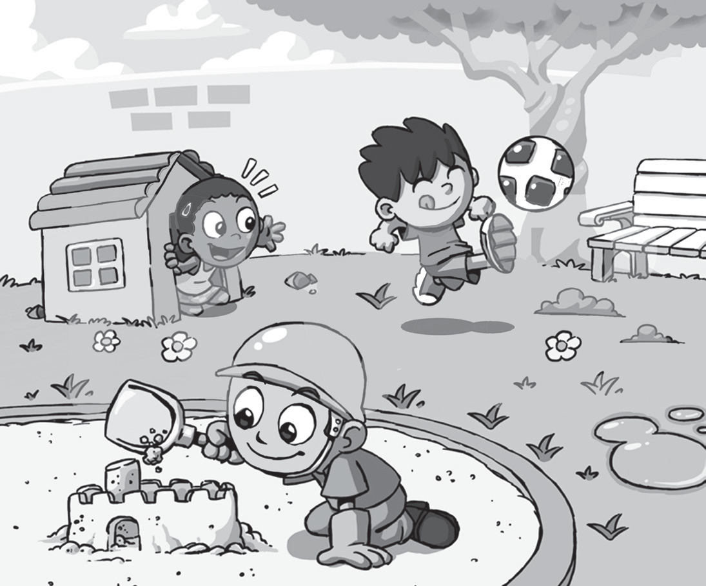
Disponível em: <http://rvbar.files.wordpress.com/2012/04/parquinho.jpg>. Acesso em: 21 fev. 2014.

Faça um X na frase que conta o que acontece nessa cena.

- AS CRIANÇAS BRINCAM NO PARQUE.

- AS CRIANÇAS ENTRAM NO ARCO.

- AS CRIANÇAS ESCONDEM NO BARCO.

- AS CRIANÇAS PULAM NO BOSQUE.

Leia o texto abaixo.

A Lua é o nosso vizinho mais próximo no espaço. Ela parece maior e mais brilhante que as estrelas, mas é na verdade muito menor. Parece maior porque está muito mais perto de nós do que qualquer planeta.
A Lua se move ao redor da Terra assim como a Terra se move ao redor do Sol. As pessoas sempre se interessaram pela Lua, mas, antigamente, elas não tinham meios para estudar a Lua. Só olhavam para ela e ficavam imaginando.
Então foi inventado o telescópio. Os cientistas puderam estudar a Lua pelos telescópios e descobriram muitas coisas.
Alguns anos atrás foram enviados foguetes à Lua. Alguns desses foguetes
mandaram para a Terra fotografias de lá. Então, os cientistas conseguiram descobrir muita coisa sobre a Lua.
FERNANDES, Luiz. O que devemos saber sobre a lua. Rio de Janeiro: Ediouro, 1994. Fragmento. (P030003D3_SUP)

Qual é o assunto desse texto?

- A origem dos telescópios.

- A viagem do homem ao espaço.

- O interesse por estudar a Lua.

- O maior planeta do espaço.

Veja a palavra abaixo.

PIRATA

Faça um X onde aparece a palavra que você viu escrita de outra forma.

A)

B)

C)

D)

Questão 10
P040397E4

Leia o texto abaixo.

O que é que tem o meu cabelo?

Leonel, o leão, é convidado de uma festa. Mas, antes de se preocupar com que roupa ir, ele logo pensa no que fazer com o cabelo. A girafa, encarregada de dar um trato na juba, se diverte transformando a cabeça de Leonel de várias formas malucas. Faz um corte dente-de-leão, que faz o coitado ficar com cara de flor, tenta penteado estilo ninho, e Leonel acaba infestado de passarinhos. Demorou até achar a forma ideal.
Disponível em: <http://blogs.estadao.com.br/estadinho/>. Acesso em: 30 jul. 2012. (P040106E4_SUP)

No trecho “Agirafa, encarregada de dar um trato na juba”, a expressão em destaque tem o sentido de

- arrumar.

- brincar.

- infestar.

- preocupar.

ATENÇÃO!
Agora, você vai responder a questões de Matemática.
Questão 11
M041460E4

O relógio abaixo indica o horário em que Fábio almoça todos os dias.

Qual o horário em que Fábio almoça todos os dias?

- 11 horas e 6 minutos.

- 11 horas e 30 minutos.

- 12 horas e 6 minutos.

- 12 horas e 30 minutos.

Questão 12
M031994E4

A professora Amanda distribuiu igualmente 10 balas para 2 alunos. Quantas balas cada um desses alunos ganhou da professora Amanda?

- 12

- 10

- 8

- 5

Observe abaixo os anéis que Beatriz tem para vender.

Quantos anéis Beatriz tem, no total, para vender?

- 14

- 15

- 16

- 17

Observe abaixo alguns soldados enfileirados para um desfile.

Cada soldado tem um desenho em seu chapéu.
Qual é o chapéu do soldado que está em 3° lugar nessa fila?

A)

B)

C)

D)

Lucas tem 19 carrinhos e Marcos tem 6.
Quantos carrinhos Lucas tem a mais que Marcos?

- 13

- 14

- 19

- 25

Observe abaixo a jarra de suco da mãe de Francisco.

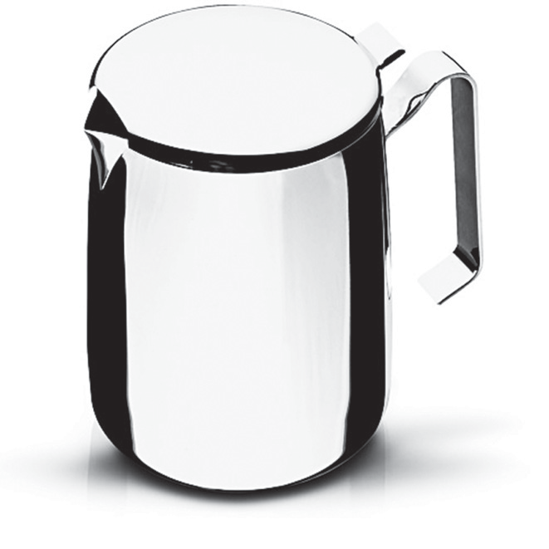

Essa jarra lembra a forma de qual sólido geométrico?

A)

B)

C)

D)

Fátima comprou para seu filho um berço que custou seiscentos e noventa e dois reais. Quantos reais custou esse berço que Fátima comprou?

A) 602

B) 609

C) 690

D) 692

Questão 18
M032013E4

Observe abaixo os potes de iogurte que quatro crianças compraram.
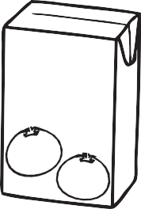
Carla Paulo Marisa José

Qual foi a criança que comprou o maior pote de iogurte?

- Carla.

- José.

- Marisa.

- Paulo.

Observe abaixo a tabela com o resultado de uma pesquisa feita com algumas crianças sobre os esportes que praticam.

ESPORTE | NÚMERO DE CRIANÇAS
FUTEBOL | 80
VÔLEI | 30
BASQUETE | 66
NATAÇÃO | 38

De acordo com essa tabela, quantas crianças praticam vôlei?

- 30

- 38

- 66

- 80

Questão 20
M031932E4

Qual dos objetos abaixo tem a forma que lembra um triângulo?

A)

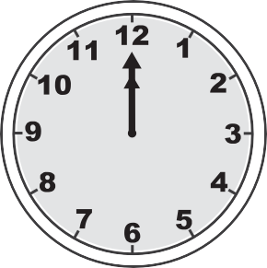B)

C)

D)

ATENÇÃO!
Agora, você vai responder a questões de Língua Portuguesa.

Questão 21
P030036D3

Faça um X na placa onde aparecem somente letras.

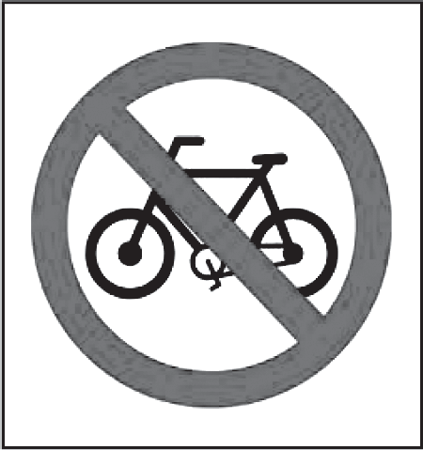A)

B)

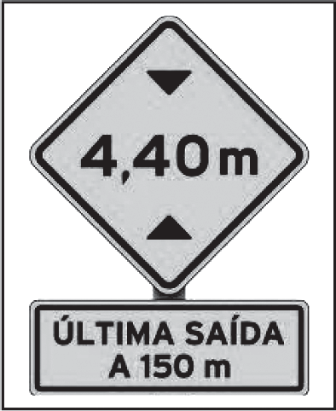C)

D)

Leia o texto abaixo.
A orquestra
Passarinhos voam no céu com sua bela cantoria... O mar faz chuá... chuá...
E preso parece ficar Plim, plim... é o som da chuva fininha
que completa a orquestra
A orquestra que
com a cantoria dos pássaros com o chuá... chuá... do mar com o plim, plim... da chuva faz lindas melodias
Ó Ó Ó ... chuá... chuá... plim... plim... Mas o maestro chega sempre atrasado O maestro trovão
Com seu vozeirão Chega depois do início Lá pro meio
Lá pro fim
Ó Ó Ó ... chuá...chuá... plim...plim...
Disponível em: <http://www.blocosonline.com.br/literatura/poesia/pinf/pinf0094.htm>. Acesso em: 2 ago. 2012. (P040219E4_SUP)

De acordo com esse texto, quem se atrasa?

- A chuva.

- A orquestra.

- O maestro.

- O mar.

Leia o texto abaixo.

Meu irmão chegou em casa com um embrulho. Gritou da porta:
- Pacote da tia Brunilda!
Todo mundo correu, minha irmã falou:
- Olha como vem coisa.
Arrebentaram o barbante, rasgaram o papel, tudo se espalhou na mesa.
Aí foi aquela confusão:
- O vestido vermelho é meu.
- Ih, que colar bacana! Vai combinar com o meu suéter.
- Vê se veio alguma camisa do tio Júlio pra mim.
- Que sapato alinhado, tá com jeito de ser meu número.
Eu fico boba de ver como a tia Brunilda compra roupa. Compra e enjoa. Enjoa tudo: vestido, bolsa, sapato, blusa. Usa três, quatro vezes e pronto: enjoa. Outro dia eu perguntei:
- Se ela enjoa tão depressa, pra que ela compra tanto? É pra poder enjoar
mais?
BOJUNGA, Lygia. A bolsa amarela. Rio de Janeiro: Editora Agir, 1993. Fragmento. (P041964E4_SUP)

No trecho “Eu fico boba de ver como a tia Brunilda compra roupa.”, a expressão “fico boba” quer dizer que a menina fica

- admirada.

- cansada.

- curiosa.

- espantada.

Veja a figura abaixo.

Faça um X na figura que tem a primeira sílaba (pedaço) igual a da figura que você viu.

A)

B)

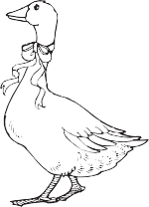C)

D)

Leia o texto abaixo.

Uma das maiores invenções da humanidade não foi a roda, o avião ou o raio laser, mas o sanduíche.
O sanduíche nasceu quando o quarto Conde de Sandwittch, ainda no século XVIII, em vez de enfrentar a preguiça de um jantar formal, ordenou a seu criado que fizesse “qualquer coisa” simples e rápida. Ele queria matar a fome sem abandonar o que estava fazendo – dizem que jogava cartas de baralho.
Quase em pânico, o criado apanhou duas fatias de pão e enfiou entre elas um naco de presunto. O Conde nunca mais jantou – só comeu sanduíches.
De lá para cá, as pessoas ficaram muito mais ocupadas que o nobre inglês e a criação do criado virou mania universal. Atraente pelo visual, simples, o sanduíche viu passar dois séculos incorporando à sua fórmula básica tudo o
que se possa imaginar de comestível.
Disponível em: <www.sanduicheprimavera.com.br>. Acesso em: 31 maio 2012. (P030096D3_SUP)

Qual é o assunto desse texto?

- A origem do sanduíche.

- As receitas de sanduíche.

- O jantar no século XVIII.

- Os jogos de baralho.

Questão 26
P041913E4

Leia o texto abaixo.

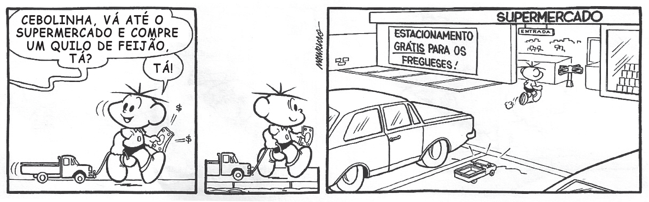
SOUSA, Maurício de. Turma da Mônica. De quem é esse coelho? Porto Alegre. L&PM. 2010. p. 41. (P041913E4_SUP)

Esse texto é engraçado porque o menino

- deixa o carrinho no estacionamento.

- entra sozinho no supermercado.

- faz um favor para sua mãe.

- puxa o carrinho pela rua.

Questão 27
P030064D3

Faça um X no quadradinho da frase que está escrita corretamente.

- QUEM TEMUMAMIGO TEMUMTESOURO.

- QUEMTEM UMAMIGO TEMUMTESOURO.

- QUEM TEM UM AMIGO TEM UM TESOURO.

- QUEMTEMUMAMIGO TEMUM TESOURO.

Leia o texto abaixo para responder às questões a seguir.

A Lulu estava muito contente naquele dia. É que era o dia do aniversário dela.
Quando ela chegou da escola já encontrou a mamãe preparando a festa. O bolo já estava pronto, os brigadeiros, as balas e os pirulitos.
O papai estava enchendo as bolas e a tia Mari estava botando a mesa na sala. Todos almoçaram na cozinha para não atrapalhar as arrumações.
Então Lulu tomou banho e vestiu sua roupa nova, que a mamãe tinha comprado para ela. E se arrumou toda e a mamãe botou nela um pouquinho de água de colônia.
O primeiro convidado que chegou foi o priminho da Lulu, o Miguel. Depois chegou a Taís, o Arthur e o Caiã e todos os colegas do colégio. E ficaram todos brincando no jardim.
Aí todos entraram para abrir os presentes.
Depois foram soprar as velinhas e cantar parabéns.
Lulu gostou de todos os presentes, mas o que ela mais gostou foi da caixa grande de lápis de cor que se abria feito uma sanfona e que tinha todas, mas todas as cores, mesmo.
Depois que todos foram embora a Lulu foi dormir e ela até botou a caixa de lápis de cor do lado da caminha dela.
ROCHA, Ruth. Disponível em: <http://www2.uol.com.br/ruthrocha/historias_01.htm>. Acesso em: 11 set. 2012. Fragmento. (P041962E4_SUP)

Questão 28
P041979E4

Nesse texto, qual é o trecho que dá ideia de tempo?

- “Depois que todos foram embora...”.

- “E ficaram todos brincando no jardim.”.

- “O papai estava enchendo as bolas...”.

- “Todos almoçaram na cozinha...”.

Questão 29
P041977E4

Esse texto é

- um conto.

- um convite.

- uma carta.

- uma notícia.

Questão 30
P041972E4

Esse texto serve para

- apresentar uma informação.

- contar uma história.

- convidar para uma festa.

- ensinar uma brincadeira.

ATENÇÃO!
Agora, você vai responder a questões de Matemática.
Questão 31
M031966E4

Observe abaixo as 18 moedas que Ronaldo distribuiu igualmente em dois potes.

Quantas moedas ele colocou em cada pote?

- 2

- 6

- 9

- 18

Questão 32
M031837E4

Observe a conta abaixo.
61 + 9

Qual é o resultado dessa conta?

- 52
- 70 C) 549 D) 619

Um hotel tem 5 quartos, com 3 camas em cada quarto. Quantas camas tem, no total, nesse hotel?

- 8

- 10

- 15

- 20

Questão 34
M041353E4

Marcos percorreu 15 quilômetros de uma corrida cujo trajeto total é de 45 quilômetros. Quantos quilômetros ele ainda precisaria percorrer para completar essa corrida?

- 15

- 30

- 31

- 45

Observe os números escritos nas placas abaixo.

7
49
90
35
16
28

Qual é a ordem crescente desses números?

A) 90 – 49 – 35 – 28 – 16 – 7

B) 90 – 35 – 16 – 7 – 28 – 49

C) 7 – 16 – 28 – 35 – 49 – 90

D) 7 – 49 – 90 – 35 – 16 – 28

Observe no gráfico abaixo o resultado de uma pesquisa realizada em uma agência de automóveis sobre as cores de carros mais vendidas.
3 000
Número de carros vendidos

2 500

2 000

1 500

1 000

500

0
Cinza Vermelho Preto Prata

Cores

De acordo com esse gráfico, qual é a cor de carro mais vendida?

- Cinza.

- Prata.

- Preto.

- Vermelho.

Questão 37
M031941E4

Jorge treinou durante 1 ano para um campeonato.
Durante quantos meses Jorge treinou para esse campeonato?

- 1

- 6

- 10

- 12

Laura comprou um vestido que custou 98 reais. Quantos reais custou esse vestido de Laura?

- Noventa.

- Noventa e oito.

- Oitenta.

- Oitenta e nove.

Questão 39
M041453E4

Carlos trocou as moedas abaixo por notas de mesmo valor.

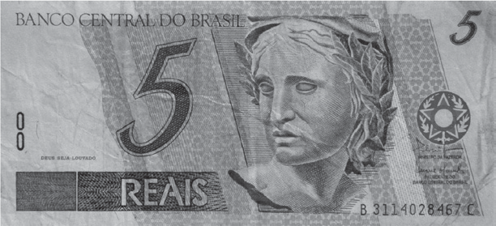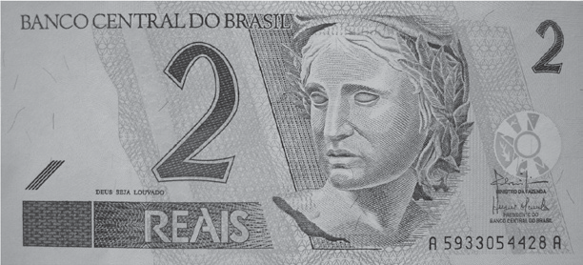Quais notas Carlos recebeu nessa troca?

A)

B)

C)

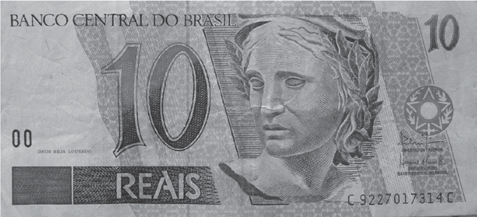D)

Observe abaixo a receita de bolo de chocolate que Jurema tem.

Bolo de Chocolate
Ingredientes

3 xícaras de farinha de trigo 2 xícaras de açúcar
1 xícara de leite
- colheres de sopa cheias de chocolate em pó 1 colher de sopa de fermento em pó
- ovos

Quantos ovos são usados para preparar essa receita?

- 2

- 3

- 6

- 7

